Projektna naloga 2 – poročilo
Zaslonske slike trenutnega izgleda namizne aplikacije:
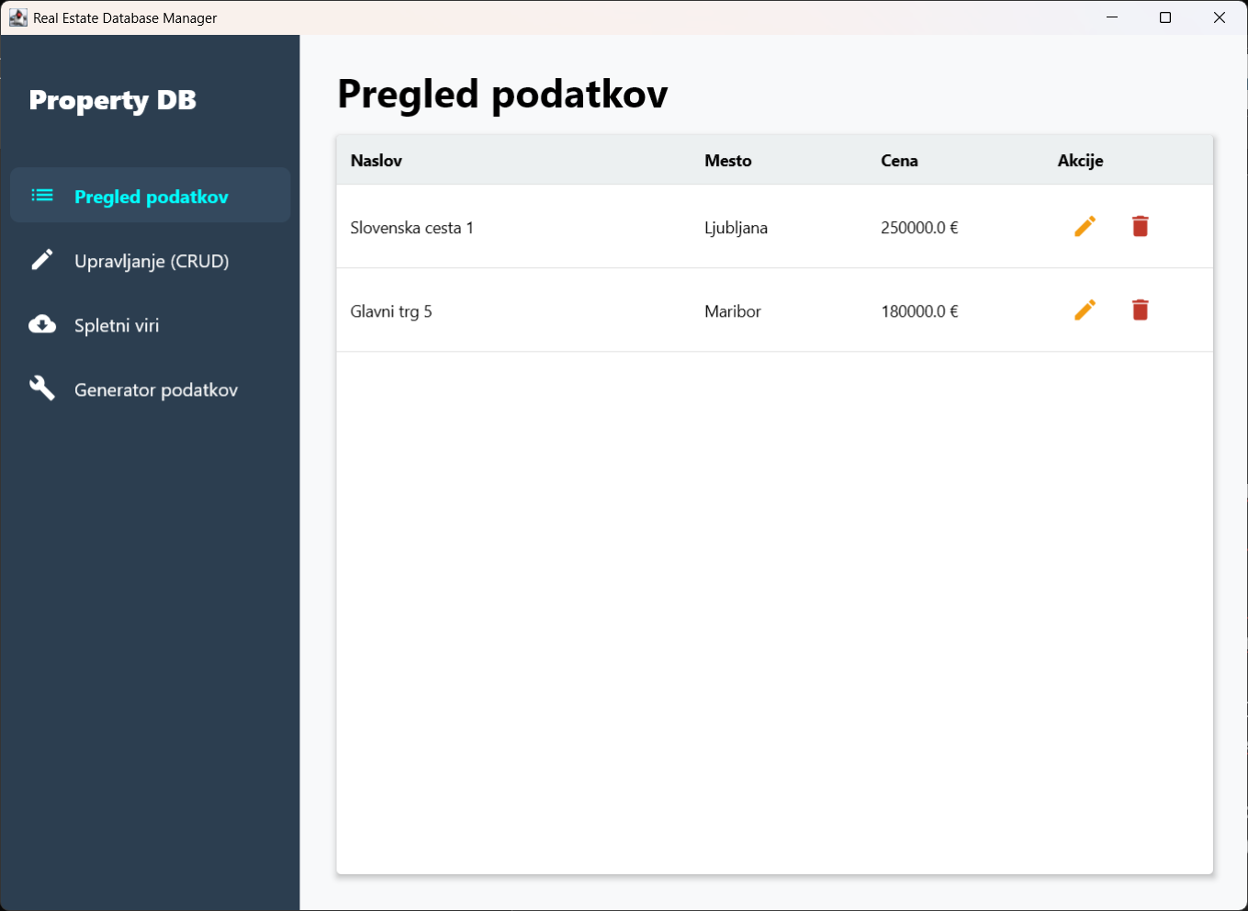
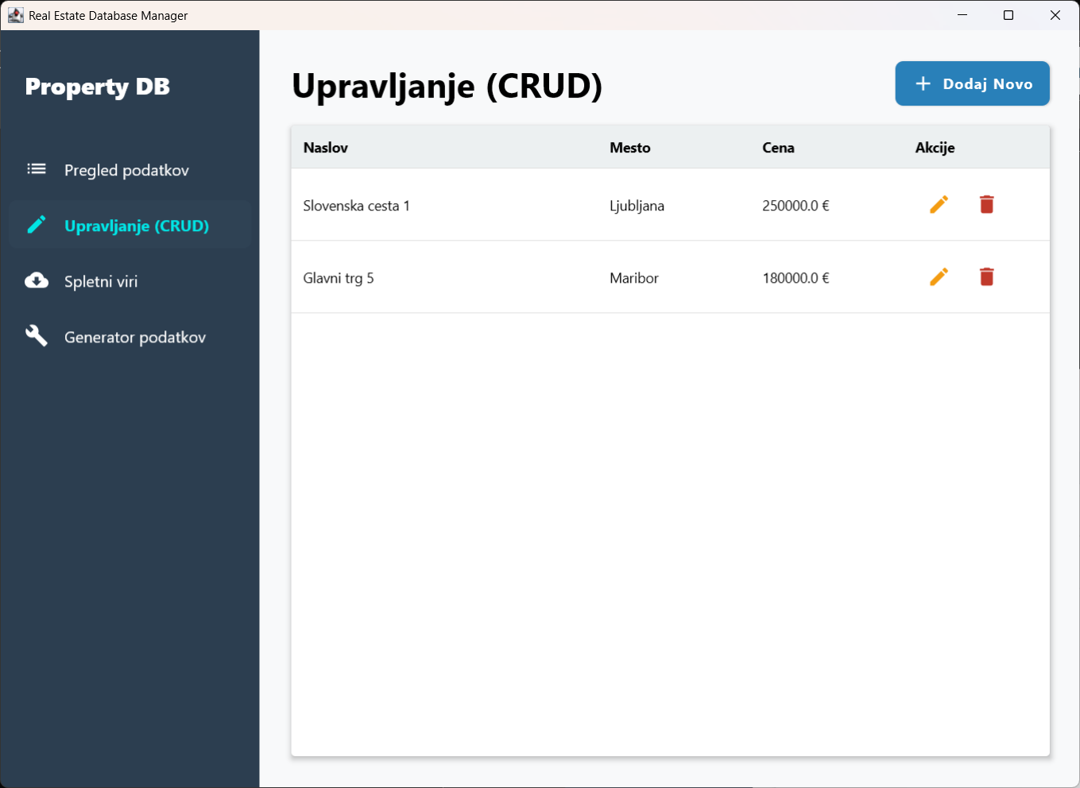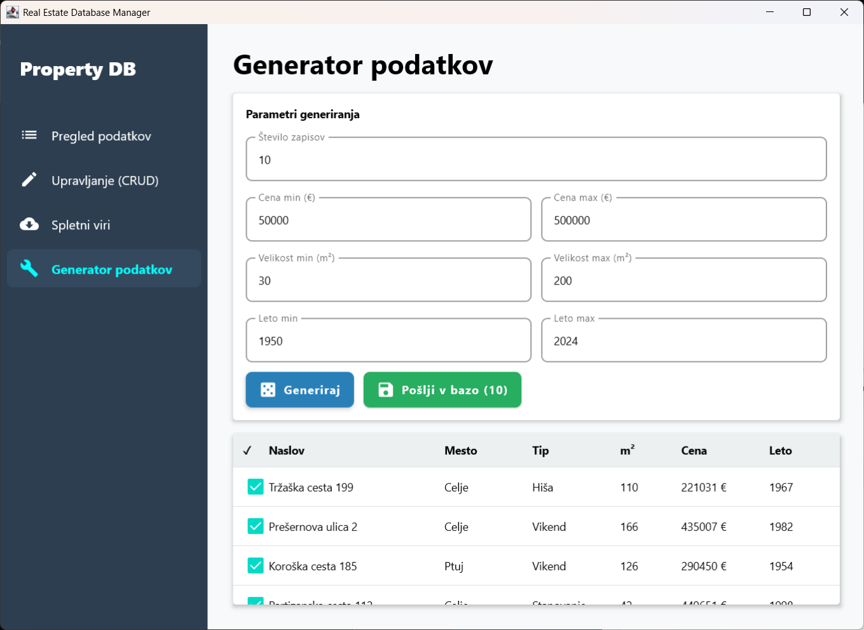
Seznam že implementiranih funkcionalnosti (prvi dve sta obvezni):
- prikaz strganih podatkov: v vmesniku je mogoče izbrati vir za strganje podatkov, ki se prikažejo v vmesniku (Nik Šignjar Žilavec)
- generiranje namišljenih podatkov: Dodana funkcionalnost na zavihku “Genrator podatkov”, kjer lahko uporabnik vnese parameter, glede na katere se generirajo podatki. (Nik Šignjar Žilavec)
- [Kotlin faker]: [opis narejenega] ([ime in priimek člana, ki je implementiral funkcionalnost])
- vzpostavitev konfiguracije Gradle dependencies (Compose, OkHttp, kotlin-faker, kotlinx.serialization) (Anrej Nemanič)
- implementacija navigacije, izgleda aplikacije (Andrej Nemanič)
- izgradnja osnovnega grafičnega vmesnika (Andrej Nemanič)
- prikaz vseh podatkov v tabelah: podatki se prikažejo na zaviku “Pregled podatkov” (Anrej Nemanič)
Seznam še manjkajočih funkcionalnosti:
- Vnašanje podatkov v tabele: omogoči uporabniku, da ročno vnese svoje podatke v tabele s klikom na gumb in vnosom v vnosna polja (Andrej Nemanič)
- Posodabljanje podatkov: omogočanje urenanje katerih koli podatkov v tabeli (Nik Šignjar Žilavec)
- Brisanje podatkov po tabelah (Nik Šignjar Žilavec)
- Shranjevanje podatkov, pridobljenih s spletno storitvijo (Andrej Nemanič)
- Izdelava predstavitve (Andrej Nemanič, Nik Šignjar Žilavec)
Zaslonske slike narejenih commit-ov in opis narejenega:
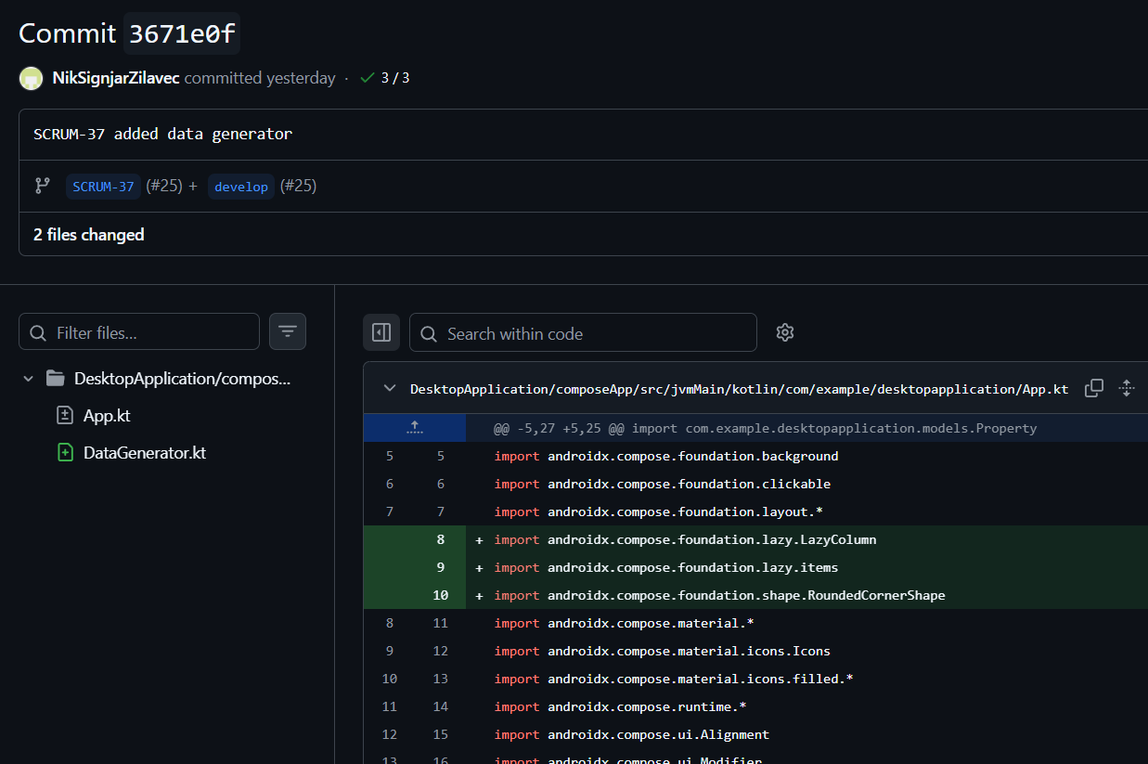

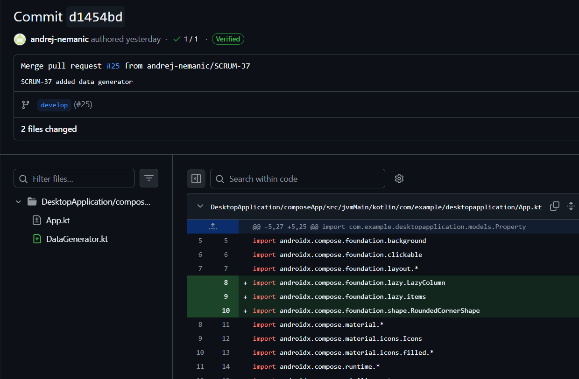

- Dodano generiranje podatkov, nova datoteka DataGenerator.kt, podatki nato vključeni za prikaz v komponentah znotraj App.kt.
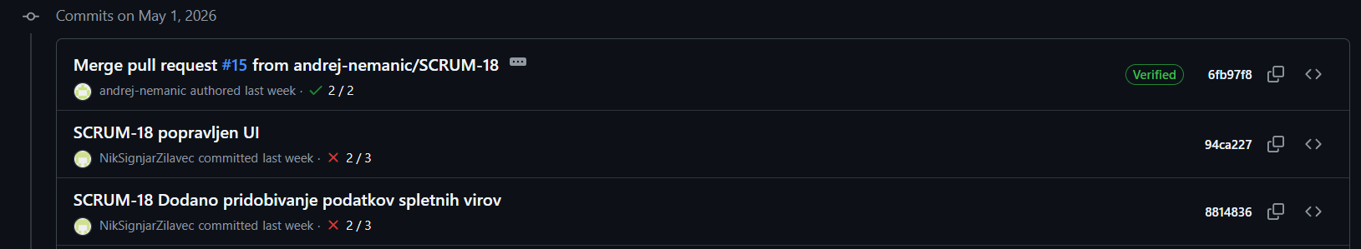
- Dodani podatki iz spletnih virov
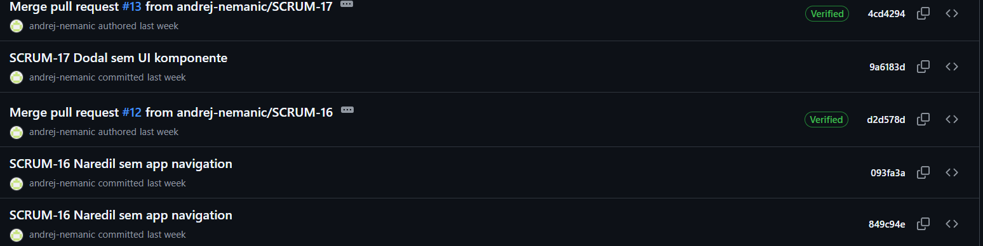
- App navigation in osnoven UI
- Ustvarjen project
- Dodani Dependencies

Zaslonska/e slika/e ustvarjenih opravil v Jiri (vidni morajo biti nazivi opravil in dodeljene osebe):
